中国铁矿石价格指数（CIOPI）

中国钢铁工业协会 2015年1月4日印发

一、进口铁矿石价格（OPI）

1月4日，**直接进口**铁矿石62%品位干基粉矿到岸价格为70.74美元/吨，环比每吨上升0.35美元，升幅为0.50%；当月平均价格为70.74元/吨。

1月4日，**现货贸易**进口铁矿石62%品位干基粉矿人民币含税价格为542.23元/吨，环比每吨上升2.10元，升幅为0.39%，当月平均价格为542.23元/吨。

1月4日，**直接进口**铁矿石58%品位干基粉矿到岸价格为61.27美元/吨，环比每吨上升0.48美元，升幅为0.79%；当月平均价格为61.27美元/吨。

1月4日，**现货贸易**进口铁矿石 58%品位干基粉矿人民币含税价格为471.17元/吨，环比每吨上升2.38元，升幅为0.51%，当月平均价格为471.17元/吨。

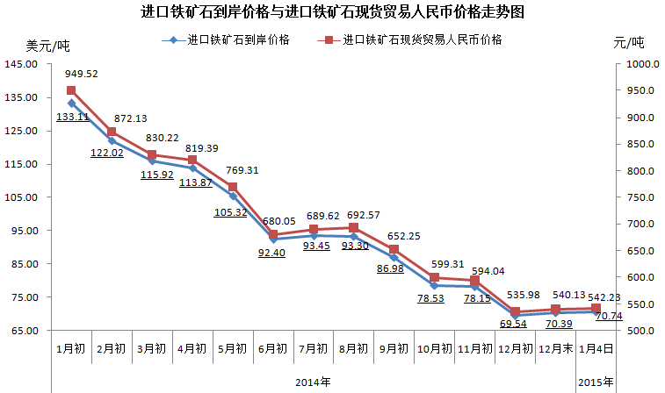

二、国产铁矿石价格

1月4日，国产铁矿石62%品位干基铁精矿含税价格为608.06元/吨，环比持平。比进口铁矿石高65.83元/吨，升高幅度为12.14%；当月平均价格为608.06元/吨，比进口铁矿石高65.83元/吨，升高幅度为12.14%。

1月4日，国产铁矿石65%品位干基铁精矿含税价格为660.65元/吨，环比持平，当月平均价格为660.65元/吨。

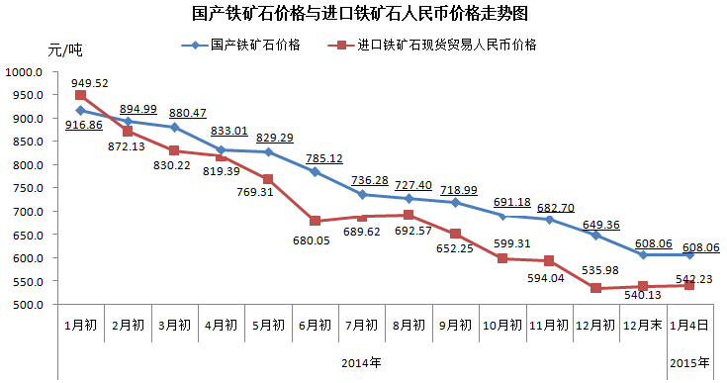

三、中国铁矿石价格指数（CIOPI）

1月4日，中国铁矿石价格指数（CIOPI）253.93点，环比上升0.89点，升幅为0.35%。其中：国产铁矿石价格指数为236.31点，环比持平；进口铁矿石价格指数为261.90点，环比上升1.30点，升幅为0.50%。

